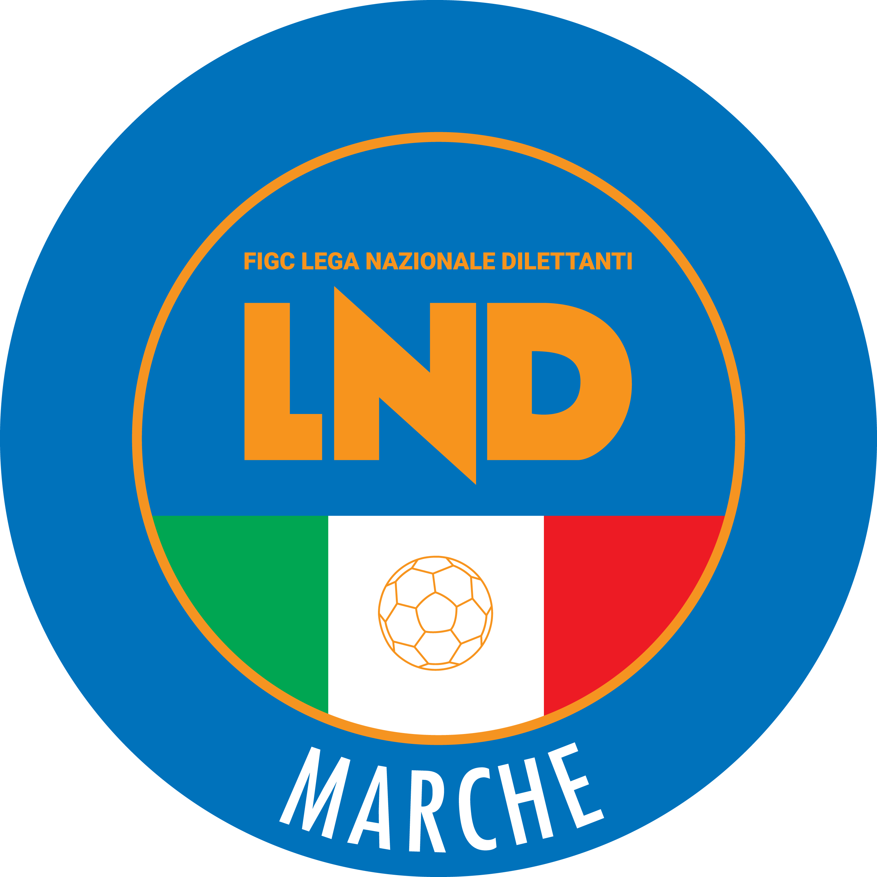 | Federazione Italiana Giuoco Calcio  Lega Nazionale Dilettanti  COMITATO REGIONALE MARCHE  Via Schiavoni, snc - 60131 ANCONA  CENTRALINO: 071 285601 - FAX: 071 28560403  sito internet: marche.lnd.it  e-mail: c5marche@lnd.it  pec: c5marche@pec.figcmarche.it  Telegram: https://t.me/lndmarchec5
Stagione Sportiva 2021/2022

Comunicato Ufficiale N° 107 del 11/05/2022

CALCIO A CINQUE

SOMMARIO

SOMMARIO 1
COMUNICAZIONI DELLA F.I.G.C. 1
COMUNICAZIONI DELLA L.N.D. 1
COMUNICAZIONI DELLA DIVISIONE CALCIO A CINQUE 1
COMUNICAZIONI DEL COMITATO REGIONALE MARCHE 1

COMUNICAZIONI DELLA F.I.G.C.

COMUNICAZIONI DELLA L.N.D.

COMUNICAZIONI DELLA DIVISIONE CALCIO A CINQUE

COMUNICAZIONI DEL COMITATO REGIONALE MARCHE

Per tutte le comunicazioni con la Segreteria del Calcio a Cinque - richieste di variazione gara comprese - è attiva la casella e-mail c5marche@lnd.it; si raccomandano le Società di utilizzare la casella e-mail comunicata all'atto dell'iscrizione per ogni tipo di comunicazione verso il Comitato Regionale Marche.

SPOSTAMENTO GARE

Non saranno rinviate gare a data da destinarsi.
Tutte le variazioni che non rispettano la consecutio temporum data dal calendario ufficiale non saranno prese in considerazione (es. non può essere accordato lo spostamento della quarta giornata di campionato prima della terza o dopo la quinta).
Le variazione dovranno pervenire alla Segreteria del Calcio a Cinque esclusivamente tramite mail (c5marche@lnd.it) con tutta la documentazione necessaria, compreso l’assenso della squadra avversaria, inderogabilmente entro le ore 23:59 del martedì antecedente la gara o entro le 72 ore in caso di turno infrasettimanale.
Per il cambio del campo di giuoco e la variazione di inizio gara che non supera i 30 minuti non è necessaria la dichiarazione di consenso della squadra avversaria.

NOTIZIE SU ATTIVITA’ AGONISTICA

REGIONALE CALCIO A 5 FEMMINILE
VARIAZIONI AL PROGRAMMA GARE

GIRONE A
Data Gara | N° Gior. | Squadra 1 | Squadra 2 | Data Orig. | Ora Var. | Ora Orig. | Impianto
13/05/2022 | 13 R | CANTINE RIUNITE CSI | SANTA MARIA APPARENTE |  | 22:00 |  | PALLONE GEODETICO "CIOMMEI" TOLENTINO VIA WEBER - ZONA STICCHI
17/05/2022 | 13 R | CALCIO A 5 CORINALDO | U.MANDOLESI CALCIO | 15/05/2022 | 21:30 | 18:00

Pubblicato in Ancona ed affisso all’albo del Comitato Regionale Marche il 11/05/2022.

Il Responsabile Regionale Calcio a Cinque  (Marco Capretti) | Il Presidente  (Ivo Panichi)

